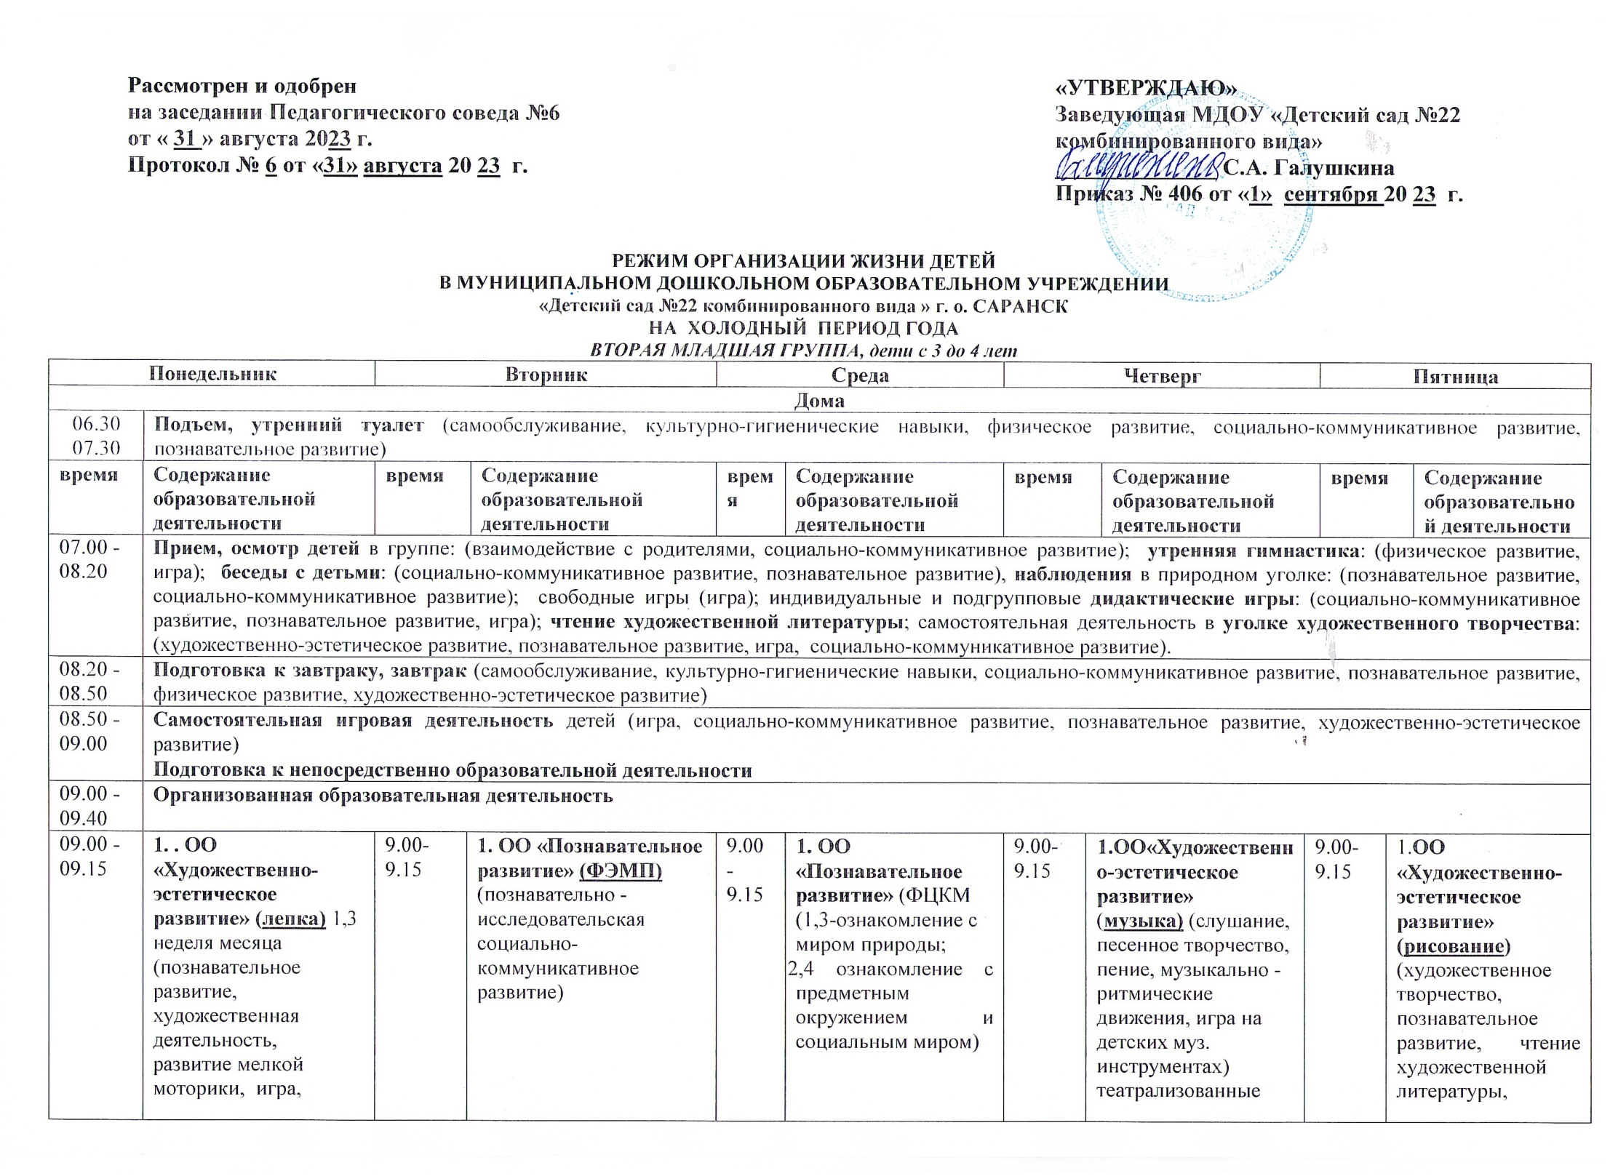

|  |  |  |  |  |  |  |  |  |  |
| --- | --- | --- | --- | --- | --- | --- | --- | --- | --- |
| 9.25-9.40 | **2. ОО «Физическое развитие»** (**физическая культура**)  (в зале без музыки)  (социально-коммуникативное развитие) | 09.25-09.40 | **2.ОО «Художественно-эстетическое развитие»**  (**музыка)** (слушание, песенное творчество, пение, музыкально -ритмические движения, игра на детских муз. инструментах) театрализованные игры, дидактические игры, социально-коммуникативное развитие, познавательное развитие) | 09.50-10.10 | **2**. **.ОО «Физическое развитие»**  (**физическая культура**) (ул.)  (социально-коммуникативное развитие) | 9.25-9.40 | **2. ОО «Речевое развитие»** (социально-коммуникативное развитие, познавательное развитие, игра) | 9.25-9.40 | **2. ОО «Физическое развитие»** (**физическая культура**)  (в зале без музыки)  (социально-коммуникативное развитие) |
| 9.40 -  11.10 | **Подготовка к прогулке** (самообслуживание, социально-коммуникативное развитие).  **Прогулка:** **наблюдение** в природе (познавательное развитие, социально-коммуникативное развитие), т**руд** в природе и в быту, **подвижные игры** (физическое развитие, познавательное развитие), **ролевые игры** (познавательное развитие, социально-коммуникативное развитие), индивидуальная работа по **развитию движений** (физическое развитие), **дидактические игры** ознакомление с миром природы, ознакомление с предметным окружением и социальным миром (познавательное развитие, социально-коммуникативное развитие), развитию речи, **беседы** с детьми (познавательное развитие, социально-коммуникативное развитие), **рисование** (художественно-эстетическое развитие). | | | | | | | | |
| 11.10-11.30 | **Возвращение с прогулки, игры, водные процедуры** (социально-коммуникативное развитие, культурно-гигиенические навыки, этикет, художественная литература, познавательное развитие) | | | | | | | | |
| 11.30-12.10 | **Подготовка к обеду,** **обед** (самообслуживание, познавательное развитие, культурно-гигиенические навыки, этикет, физическое развитие, социально-коммуникативное развитие). | | | | | | | | |
| 12.10-15.00 | **Подготовка ко сну** (самообслуживание, познавательное развитие, культурно-гигиенические навыки, физическое развитие – воздушные ванны, социально-коммуникативное развитие).  **Сон** (физическое развитие) | | | | | | | | |
| 15.00-15.25 | **Постепенный подъем, гимнастика после сна, воздушные ванны, водные, гигиенические процедуры, профилактика плоскостопия** (физическое развитие, художественно-эстетическое развитие, социально-коммуникативное развитие). | | | | | | | | |
| 15.25-15.50 | **Подготовка к полднику, полдник:** (самообслуживание, познавательное развитие, культурно-гигиенические навыки, этикет, физическое развитие, социально-коммуникативное развитие). | | | | | | | | |
| 15.50 –17.05 | **Подготовка к прогулке** (самообслуживание, социально-коммуникативное развитие).  **Прогулка:** **наблюдение** в природе (познавательное развитие, социально-коммуникативное развитие), т**руд** в природе и в быту, **подвижные игры** (физическое развитие, познавательное развитие), **ролевые игры** (социально-коммуникативное развитие, познавательное развитие), индивидуальная работа по **развитию движений** (физическое развитие), **дидактические игры** ознакомление с миром природы, ознакомление с предметным окружением и социальным миром (познавательное развитие, социально-коммуникативное развитие), развитию речи, **беседы** с детьми (познавательное развитие, социально-коммуникативное развитие), **рисование** (художественно-эстетическое развитие). | | | | | | | | |
| 17.05 – 17.35 | **Подготовка к ужину, ужин** (самообслуживание, культурно-гигиенические навыки, физическое развитие, социально-коммуникативное развитие) | | | | | | | | |
| 17.35-19.00 | **Самостоятельная игровая и художественно-эстетическое развитие** детей (игра, социально-коммуникативное развитие, познавательное развитие, художественно-эстетическое развитие).  **Подготовка к прогулке** (самообслуживание, социально-коммуникативное развитие).  **Прогулка:** **наблюдение** в природе (социально-коммуникативное развитие, познавательное развитие), индивидуальная работа по **развитию движений** (физическое развитие), дидактические **игры** по развитию речи, ознакомление с миром природы, ознакомление с предметным окружением и социальным миром (познавательное развитие, социально-коммуникативное развитие), **беседы** с детьми (познавательное развитие, социально-коммуникативное развитие),  **Уход детей домой** (взаимодействие с семьей, социально-коммуникативное развитие). | | | | | | | | |
| **Дома** | | | | | | | | | |
| 19.00 – 20.00 | **Прогулка с родителями** (социально-коммуникативное развитие, познавательное развитие). | | | | | | | | |
| 20.00 – 20.30 | **Спокойные игры, гигиенические процедуры** (культурно-гигиенические навыки, физическое развитие – воздушные ванны). | | | | | | | | |
| 20.30 – 6.30 (7.30) | **Подготовка ко сну, ночной сон,** (самообслуживание, социально-коммуникативное развитие, культурно-гигиенические навыки, физическое развитие) | | | | | | | | |